|  |  |  |
| --- | --- | --- |
| Министерство науки и высшего образования  Российской Федерации | | |
| Федеральное государственное бюджетное  образовательное учреждение высшего образования | | |
| «Новосибирский государственный технический университет» | | |
|  | | |
| Теоретической и прикладной информатики | | |
|  | | |
| Лабораторная работа № 1 | | |
| по дисциплине «Компьютерное моделирование» | | |
|  | | |
| **Моделирование системы обслуживания клиентов** | | |
|  | | |
|  | Факультет: | ПМИ |
| Группа: | ПМИ-02 |
| Студент: | Сидоров Даниил, |
|  | Дюков Богдан |
| Преподаватель: | Карманов Виталий Сергеевич |
|  |  |
|
|  |  |
| Новосибирск | | |
| 2023 | | |

1. **Формулировка задания**

Смоделировать одноканальную и двухканальную систему массового обслуживания. Протестировать модель двухканальной системы массового обслуживания, определив оптимальное количество консультантов. Определить максимальное значение интенсивности входного потока заявок, при котором система сохраняет работоспособность.

В банковский офис обращаются клиенты. Офис представляет собой пункт обслуживания, в котором установлен банкомат и консультируют n = 3 работников банка. Банкомат единовременно может обслуживать только одного клиента. Клиенты прибывают с интенсивностью λ = 0.95. Одновременно в офисе может находиться не более N = 35 клиентов. Распределение времени работы банкомата описывается равномерным законом распределения.

1. **Цели работы**

Построить и проанализировать работу одноканальной и двуканальной модели системы обслуживания клиентов.

1. **Описание выполненных действий**

**Моделирование одноканальной системы массового обслуживания**

**Создание модели**

Создадим новую модель с именем Bank и зададим единицы модельного времени в минутах.

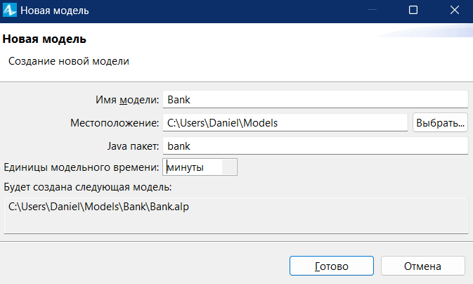

Создадим диаграмму процесса потока клиентов банка и выполним настройку модели с помощью мастера создания модели. Добавим блоки библиотеки моделирования процессов на диаграмму и соединим их между собой.

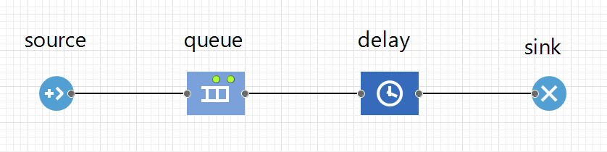

Source – источник заявок. Объект генерирует агентов определенного типа. В нашем случае такими агентами являются клиенты банка.

Queue – очередь заявок, ожидающих обслуживания. Объект моделирует очередь клиентов банка, ожидающих освобождения банкомата.

Delay – узел обслуживания. Объект задерживает агента на определенный промежуток времени. В лабораторной работе узлом обслуживания является банкомат, у которого клиент банка проводит некоторое время для выполнения необходимой операции.

Sink – элемент, принимающий отработанные заявки. Объект уничтожает поток клиентов.

Далее перейдем к заданию вышеуказанных объектов Source, Queue и Delay.

**Настройка объекта Source**

Согласно постановке задачи:

* заявки прибывают с интенсивностью λ = 0.95;
* количество заявок, прибывающих за один раз, равно единице.

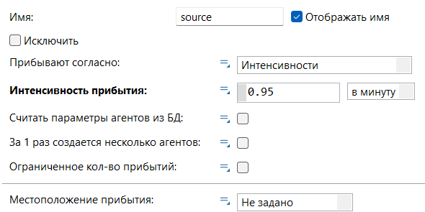

**Настройка объекта Queue**

Согласно заданию вместимость очереди равна 35, т. е. в очереди могут находиться не более 35 человек. Будем считать, что в очереди действует порядок обслуживания FIFO (First In – First Out), означающий, что клиент, первым подошедший к банкомату, первым и будет обслужен.

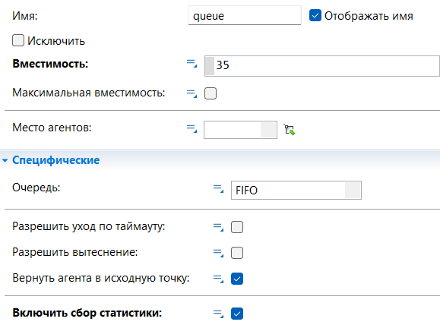

**Настройка объекта Delay**

Интервал времени работы банкомата подчиняется равномерному закону распределения с параметрами xmin = 1 , xmах = 1,8. Воспользуемся функцией uniform, которая является стандартной функцией генератора случайных чисел AnyLogic.

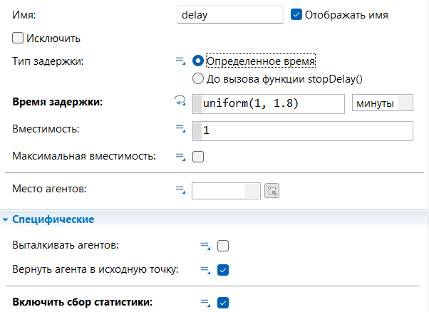

После настройки элементов диаграммы нужно выполнить настройку модельного времени.

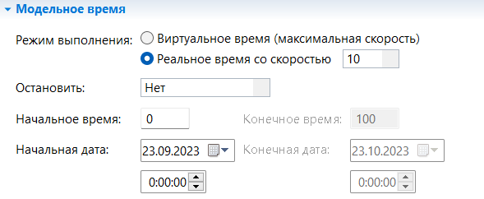

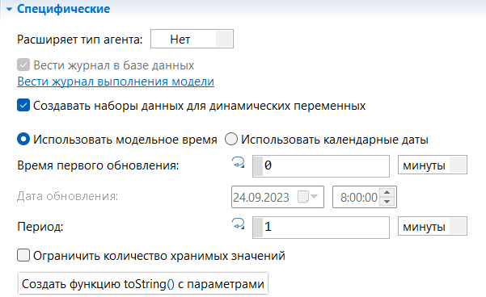

Ниже представлен вариант рабочей модели.

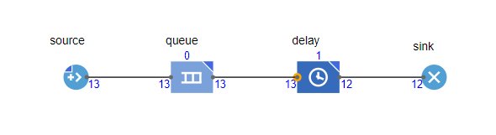

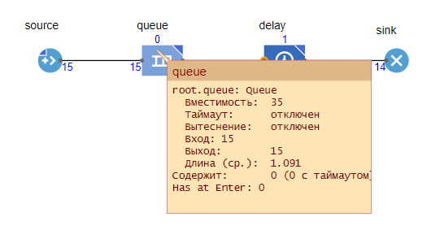

**Создание анимации модели**

Для визуализации банкомата выберем на панели «Палитра» точечный узел и переместим элемент в графический редактор под блок - схемой процесса.

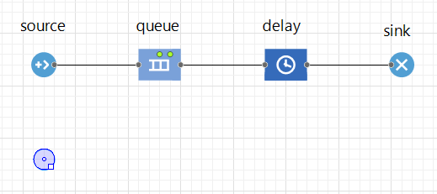

В свойствах точечного узла установим красный цвет для случая, если банкомат занят, и зеленый цвет, если банкомат свободен. Для изменения цвета фигуры необходимо в соответствующей строке ввести следующую команду:

delay.size() > 0 ? red : green

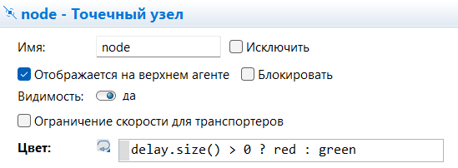

Вернемся к свойствам объекта Delay и определим в качестве места размещения агентов точечный узел.

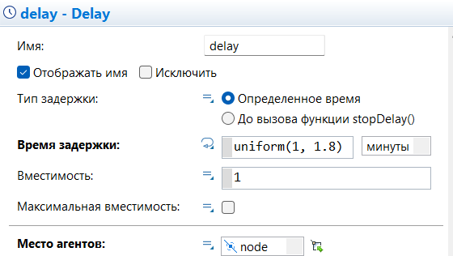

Далее с помощью инструментов панели «Палитра» создадим маршрут, обозначающий очередь к банкомату.

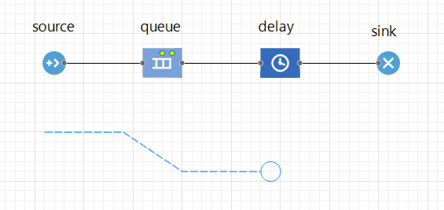

Скорректируем свойства объекта Queue, установив путь.

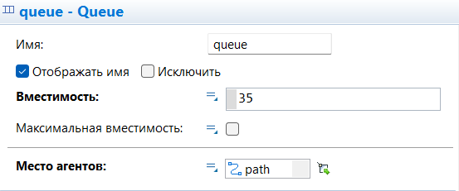

При запуске модели будет отображаться простейшая анимация:

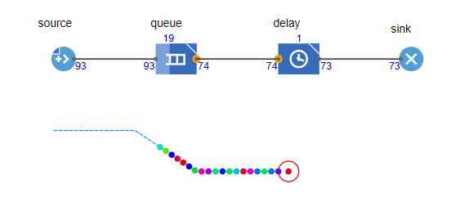

Для настройки 3D-анимации установим 3D-окно из палитры «Презентация». Добавим 3D-объекты клиентов и банкомата.

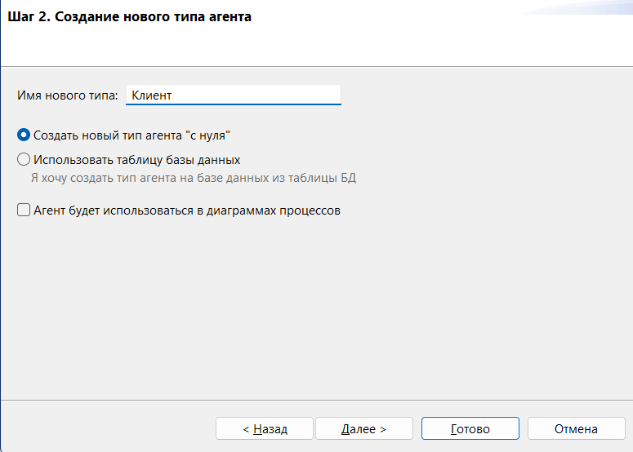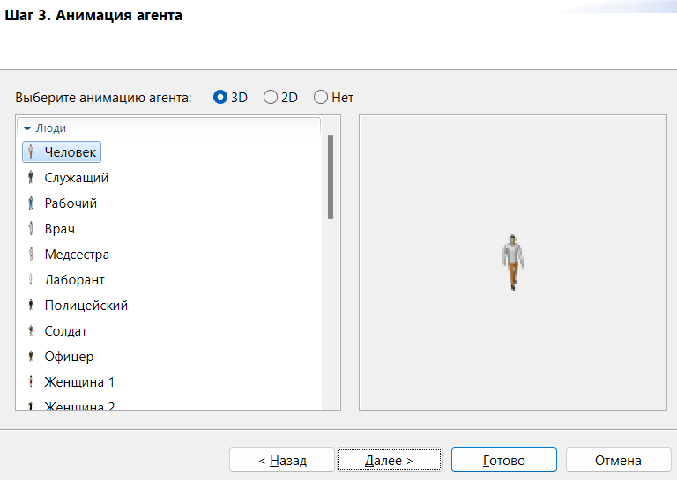

В свойствах объекта Source укажем созданного агента.

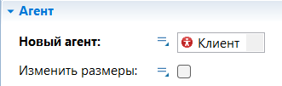

Запустив модель, видим, что клиенты банка стали 3D-объектами.

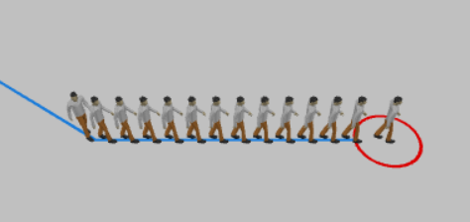

Для иллюстрации банкомата выберем из секции палитры «Супер - маркет» 3D-банкомат и переместим его на точечный узел.

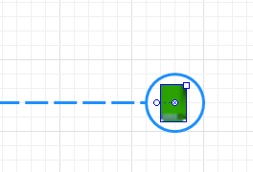

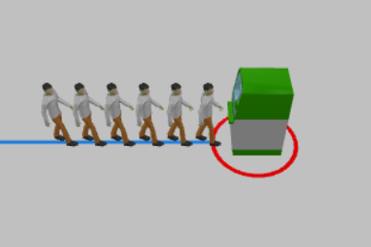

Для визуализации результатов изобразим на графиках среднее значение клиентов в очереди и среднее значение числа обслуженных клиентов в приборе обслуживания. Для размещения графиков используем палитру «Статистика» и элемент «Столбиковая диаграмма».

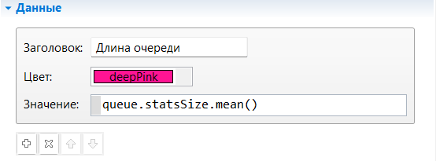

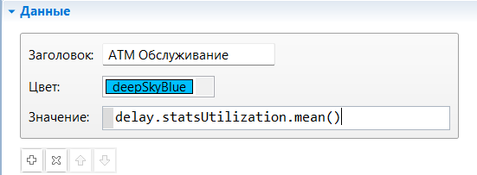

Запустим окончательный вариант модели:

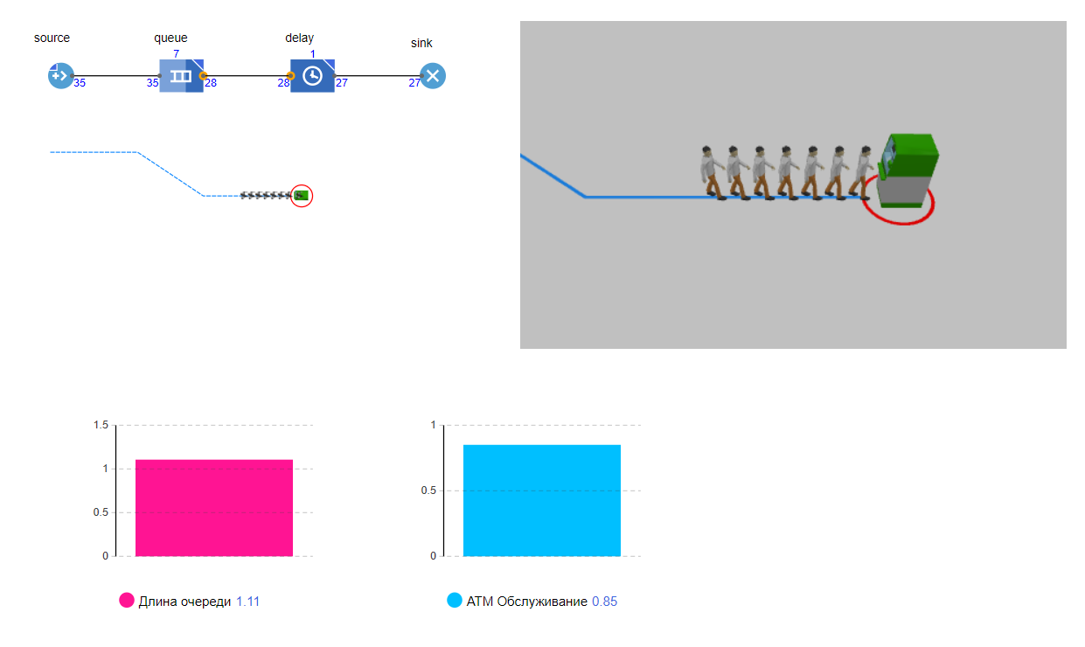

**Моделирование двухканальной системы массового обслуживания**

**Создание модели**

Приходя в банковский офис, клиент может снять деньги в банкомате либо получить консультацию у работников банка. Рассмотрим в качестве первого канала очередь клиентов к банкомату, а в качестве второго канала – очередь к трем консультантам. Из библиотеки моделирования процессов в панели «Палитра» переместим блок Service (узел обслуживания клиентов, состоящий из очереди и прибора обслуживания Delay) на диаграмму Main.

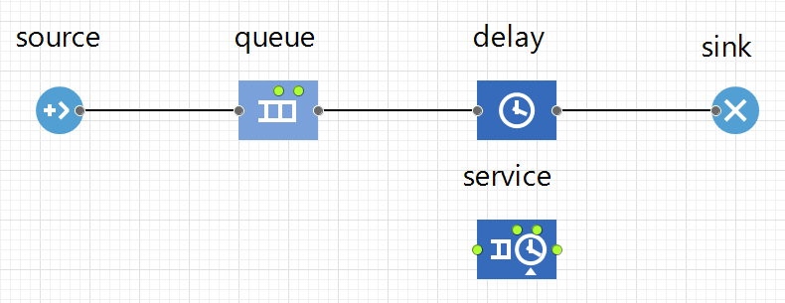

Установим в свойствах блока Service время задержки, соответствующее равномерному закону распределения с параметрами xmin = 1, xmax = 1,8. Определим вместимость очереди из 20 клиентов и включим сбор статистики.

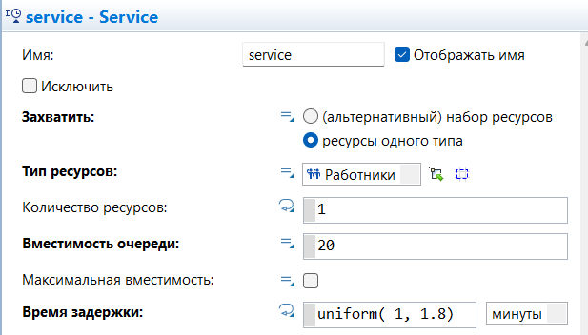

Смоделируем равновероятный выбор клиентом варианта обслуживания (значение вероятности равно 0,5).

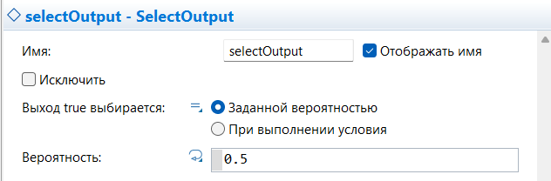

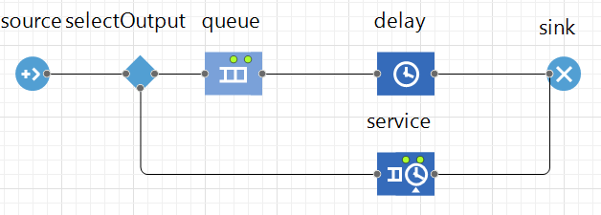

Для отображения банковских работников в системе воспользуемся ResourcePool. Выберем количество ресурсов, равное трем, и присвоим элементу имя “Работники”.

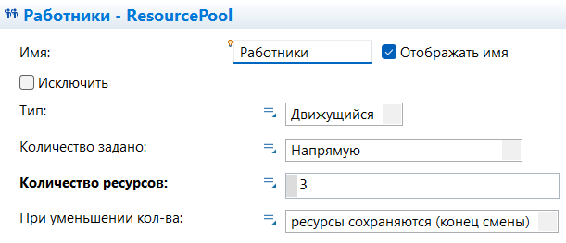

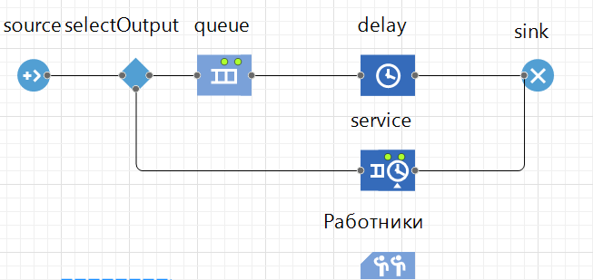

Далее выделим блок Service и отредактируем его свойства.

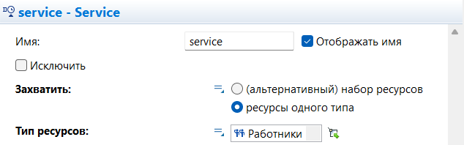

Разместим элемент-ползунок для текущего выбора количества консультантов, считая минимальное количество консультантов равным нулю, а максимальное количество равным трем. Необходимо также установить связь со свойством capacity (число ресурсов) элемента “Работники”.

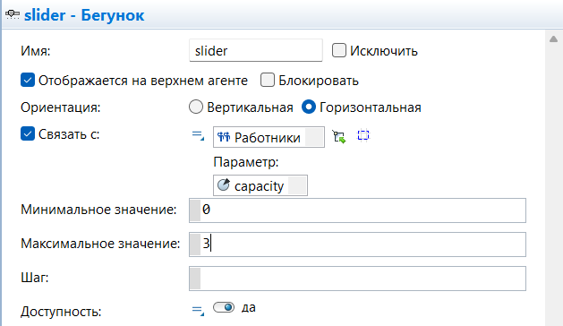

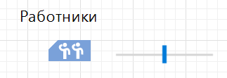

**Создание анимации модели**

С помощью прямоугольного узла с именем waitingArea отобразим место ожидания клиентов банковскими работниками.

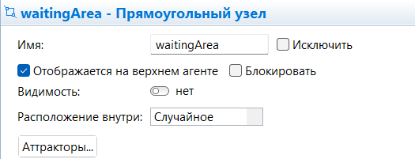

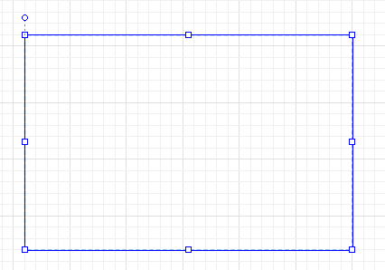

Отредактируем свойства блока Service.

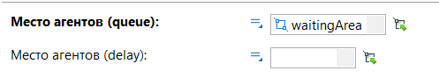

Аналогичным образом отобразим место обслуживания клиентов с помощью прямоугольного узла. Чтобы задать местоположение клиентов, которые будут обслуживаться, используем три аттрактора.

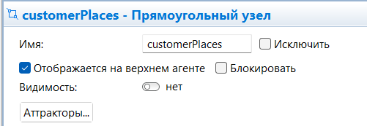

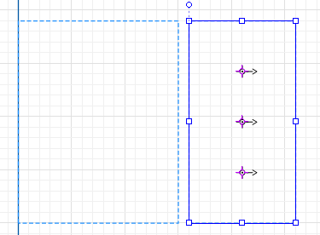

Отредактируем блок Service.

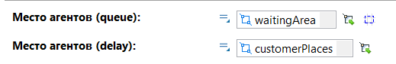

Создадим место для работников банка аналогичным образом, используя аттракторы, и разместим их лицом к клиентам.

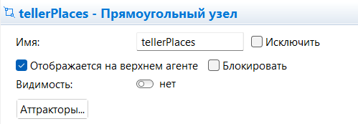

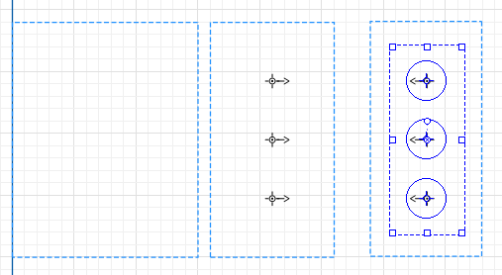

Свойства элемента tellers:

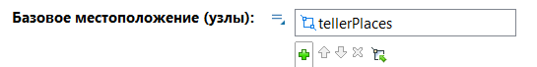

Создадим новый тип ресурсов для анимации второго потока клиентов.

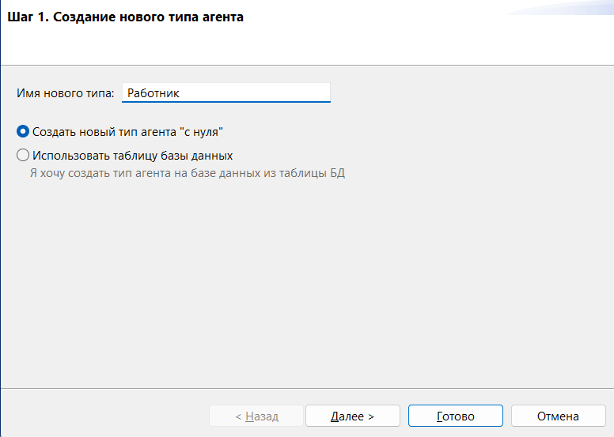

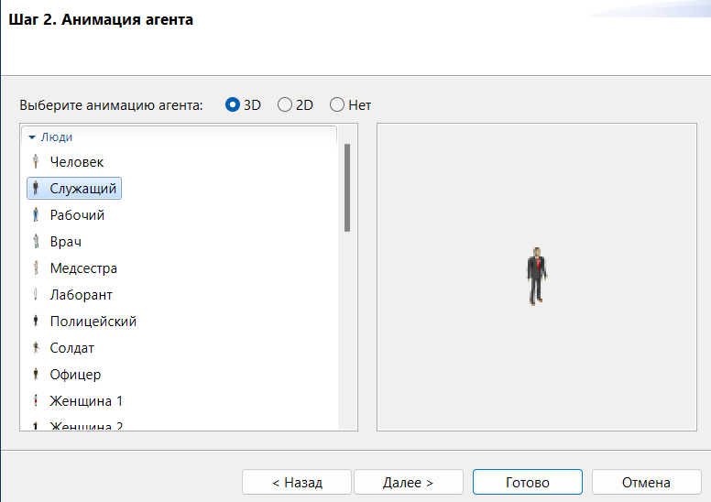

Свойства элемента tellers:



Отобразим банковских работников на построенной модели. Расположение элементов в модели:

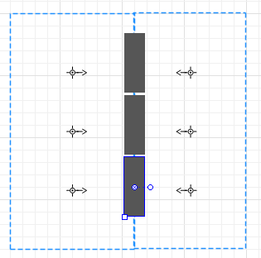

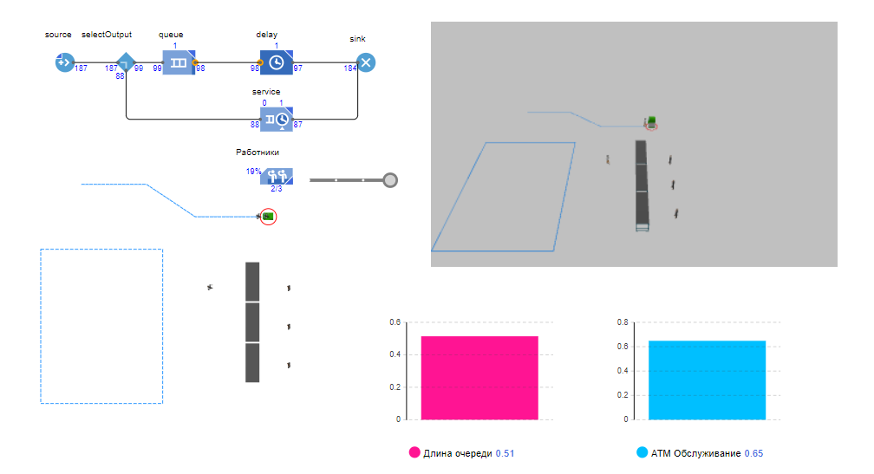

Для получения информации о времени пребывания клиента в банковском отделении поместим в диаграмму два новых блока из библиотеки моделирования процессов: timeMeasureStart и timeMeasureEnd. Отобразим статистику распределения времени с помощью гистограммы.

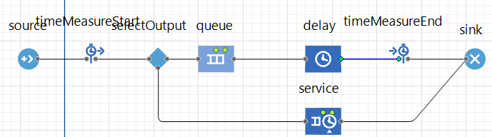

Для расчета распределения времени в свойствах блока timeMeasureEnd должен быть указан как минимум один блок timeMeasureStart.

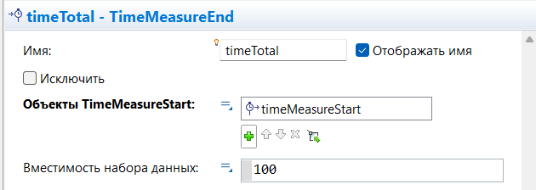

Добавим гистограмму на диаграмму агента из палитры «Статистика».

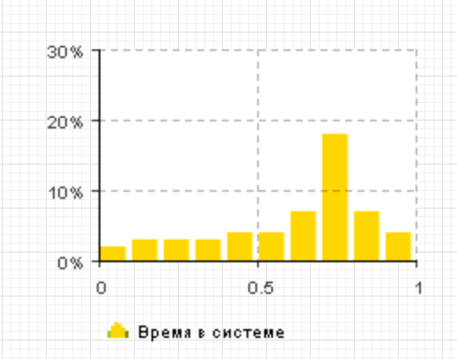

Текущий внешний вид модели банка выглядит так:

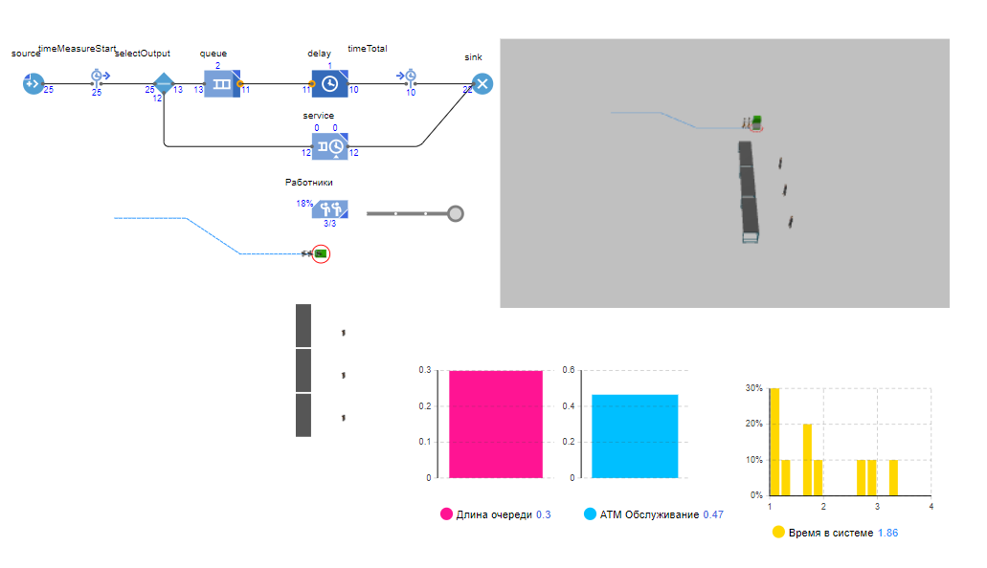  
**Создание Java - класса**

Зададим имя Customer_class, указав имя базового класса com.xj.anylogic.libraries.enterprise.Entity. Глобальные атрибуты класса: enteredSystem – время появления клиента в системе, startWaiting – время начала ожидания обслуживания.

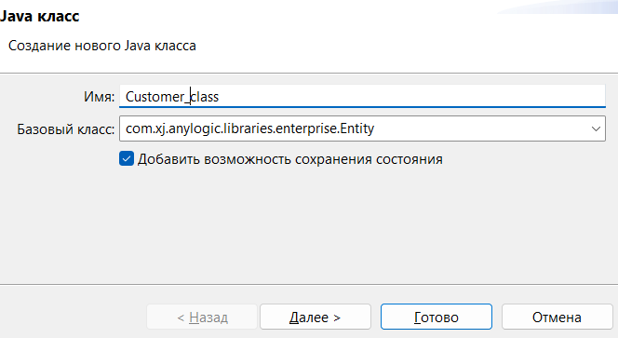

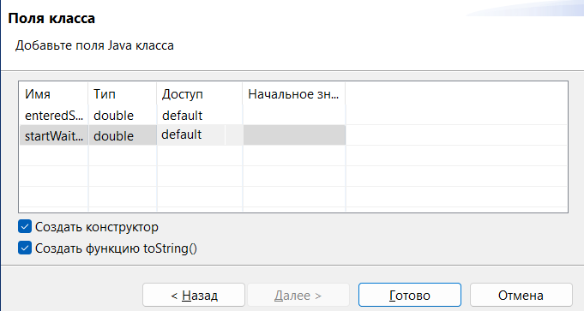

1. **Полученные результаты и их анализ**

Проведем исследование зависимости времени ожидания от количества консультантов. Получим данные при 2, 3 и 4 работниках, 1 и 2 банкоматах и с разной интенсивностью:

|  |  |  |  |  |  |
| --- | --- | --- | --- | --- | --- |
| Кол-во банкоматов, шт | Кол-во работников, чел | Интенсивность, чел/мин | Средняя длина очереди, чел | Интенсивность обслуженных клиентов, чел/мин | Время в системе, мин |
| 1 | 2 | 0.95 | 0.69 | 0.66 | 2.86 |
| 3 | 0.95 | 0.65 | 0.66 | 2.83 |
| 4 | 0.95 | 0.65 | 0.65 | 2.82 |
| 2 | 0.5 | 0.1 | 0.35 | 1.79 |
| 3 | 0.5 | 0.1 | 0.35 | 1.78 |
| 4 | 0.5 | 0.1 | 0.35 | 1.79 |
| 2 | 1.2 | 2.32 | 0.84 | 5.28 |
| 3 | 1.2 | 2.31 | 0.84 | 5.26 |
| 4 | 1.2 | 2.31 | 0.84 | 5.25 |
| 2 | 2 | 0.95 | 0.05 | 0.33 | 1.5 |
| 3 | 0.95 | 0.05 | 0.33 | 1.5 |
| 4 | 0.95 | 0.04 | 0.33 | 1.5 |
| 2 | 0.5 | 0.01 | 0.17 | 1.43 |
| 3 | 0.5 | 0.01 | 0.17 | 1.43 |
| 4 | 0.5 | 0.01 | 0.17 | 1.43 |
| 2 | 1.2 | 0.01 | 0.42 | 1.56 |
| 3 | 1.2 | 0.01 | 0.42 | 1.56 |
| 4 | 1.2 | 0.01 | 0.42 | 1.56 |

Анализ модели показывает, что оптимальное количество работников в банке – 3 консультанта, дополнительный сотрудник не приведет к существенному изменению ситуации. Увеличивая интенсивность прибытия клиентов, видим, что при λ = 1,25, трех сотрудниках и одном банкомате возникает ошибка системы.

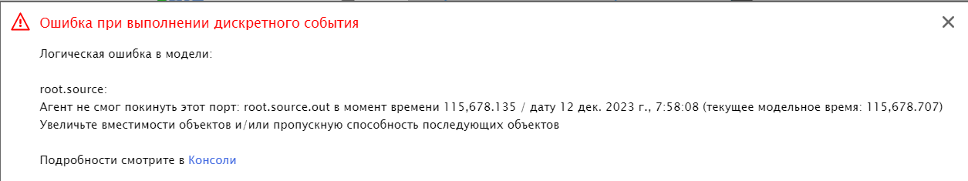

Однако при значении λ = 1,24 система сохраняет работоспособность:

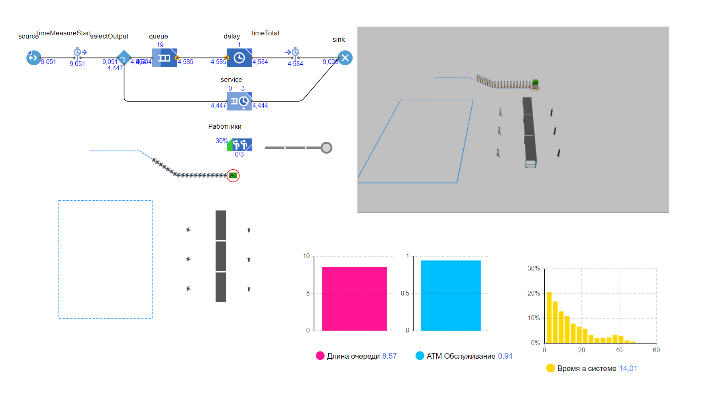

1. **Вывод**

Таким образом, в работе построена одноканальная и двухканальная модель обслуживания клиентов банковского офиса. С использованием методов компьютерного моделирования установлено, что оптимальное количество консультантов для безотказной работы офиса равно 3, а максимальное значение интенсивности входного потока заявок, при котором система сохраняет работоспособность, равно 1,24.

Было выяснено, что увеличение числа банкоматов сильно влияет на очередь, и установка второго банкомата будет лучшим решением для уменьшения времени ожидания. Кол – во работников слабо влияет на результаты моделирования и увеличение числа работников не будет хорошим решением. При разных значениях интенсивности получили закономерные результаты: с увеличением интенсивности растет очередь.